Testy badające cechy osobowości - jak sprawdzają się w procesie rekrutacji?
Zapraszamy do lektury recenzji SOFTSkill autorstwa Pani Eweliny Stachowiak.

Nowoczesne działy HR wykorzystują szeroki wachlarz narzędzi rekrutacyjnych w celu znalezienia właściwych pracowników. O tym, jak duże są konsekwencje zatrudnienia nieodpowiednich osób w firmie, nie trzeba mówić zbyt wiele. Przygotowując się do selekcji aplikacji na konkretne stanowisko, należy wziąć pod uwagę metody, które okażą się najbardziej skuteczne akurat dla potrzeb tego stanowiska. Sama analiza dokumentów aplikacyjnych niewiele mówi o kandydacie. Pozwala jednak na podjęcie kolejnego kroku, jakim jest zaproszenie wybranych kandydatów do udziału w rozmowie kwalifikacyjnej. Jeszcze innym rozwiązaniem jest cieszący się dużą skutecznością assessment centre. Metody te można oczywiście połączyć lub wykorzystać jeszcze inne narzędzia, jak stosowane na szeroką skalę testy kompetencyjne. Oprócz sprawdzenia wiedzy i umiejętności kandydata, niezwykle ważne okazuje się także określenie ich predyspozycji osobowościowych oraz motywacyjnych. Służą temu przygotowywane specjalnie w tym celu testy badające cechy osobowości.
Testy te z całą pewnością warto stosować jako dodatkową metodę selekcji, zwłaszcza na stanowiskach, na których niezwykle ważne są takie cechy osobowościowe, jak: asertywność, umiejętność pracy zespołowej, czy ambicje kierownicze. Sprawdzenie takich kompetencji jest ważne o tyle, że stanowią one stałe i raczej niezmienne wzorce funkcjonowania. Przeprowadzenie testów umożliwi zatem właściwy dobór osobowościowy pracownika i jego dopasowanie do kultury organizacyjnej danej firmy.
Dużą zaletą testów badających cechy osobowościowe jest szybkość informacji, jakie dzięki nim jesteśmy w stanie uzyskać oraz możliwość porównywania tych samych testów wypełnionych przez różnych kandydatów. Co ważne, informacje te są również cenne dla samych kandydatów. Dzięki nim mogą oni dowiedzieć się, jaki zakres obowiązków i styl pracy jest najbardziej dopasowany do ich predyspozycji osobowościowych.
Jednym z takich testów badających cechy osobowości jest SOFTSkill, oferowany przez aplikację hr24. Test ten bada takie cechy, jak: nastawienie do pracy, stabilność emocjonalną, umiejętności interpersonalne i kierownicze, a także motywację osiągnięć. Kwestionariusz osobowości SOFTSkill pozwala na otrzymanie szybkiego wglądu w cechy osobowości badanych kandydatów. Dodatkowo, korzystając z testu PROFile, można ocenić, w jakim stopniu wyniki tego kandydata odpowiadają wymaganiom stanowiska, na które aplikuje. Test można stosować również w przypadku już zatrudnionych pracowników, a jego wyniki będą stanowić cenną informację do tego, w jakim kierunku ich rozwijać i kogo w danym momencie awansować.
Po wypełnieniu testu otrzymujemy indywidualny raport z wynikami, które należy oczywiście interpretować jako ocenę wykonaną w pewnych okolicznościach. W tym przypadku nie ma ani dobrych ani złych wyników. Zostajemy zresztą poinformowani o tym w końcowym raporcie:

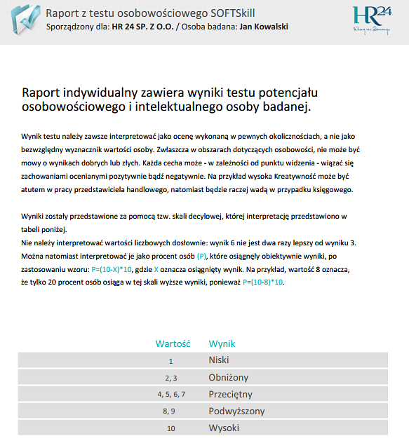

Każda z badanych kompetencji zostaje w raporcie dokładnie opisana oraz oceniona, wraz z uwzględnieniem skali decylowej oraz szczegółowego objaśnienia wyniku. Poniżej przykłady:

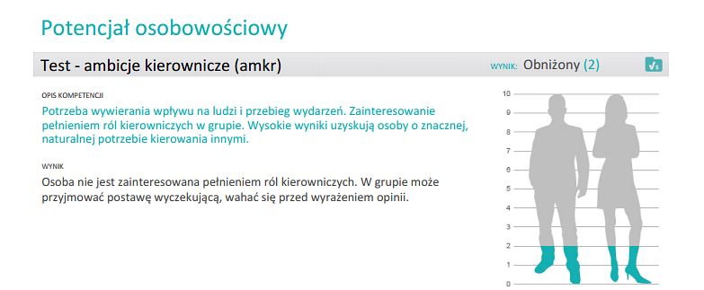

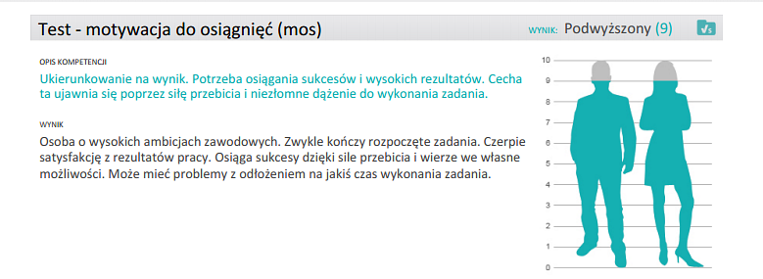

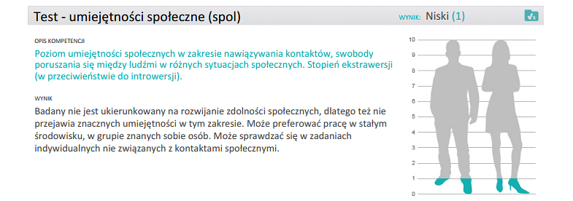
Dużą zaletą narzędzia jest to, że mamy do niego dostęp dzięki aplikacji online, dostępnej 24h na dobę. Test przygotowany został przez ekspertów HR, a jego cena jest naprawdę przystępna. Raport ukazujący kompetencje kandydatów generowany jest automatycznie, a jego wyniki są jak najbardziej zrozumiałe i przejrzyste, co widać zresztą na załączonych powyżej screenach.
Dostęp do całego przykładowego raportu z testu SOFTSkill dostępny tutaj
Bez wątpienia, każde narzędzie umożliwiające lepsze poznanie kandydata, jest niezwykle cenne dla działu HR. Testy osobowościowe mogą stanowić dobre uzupełnienie tradycyjnego procesu rekrutacji. Należy jednak pamiętać o tym, że ich stosowanie wymaga odpowiedniej wiedzy. Powinno być także poprzedzone wcześniejszą analizą wymagań stanowiskowych oraz ustaleniem predyspozycji osobowościowych pomocnych przy wykonywaniu przyszłych zadań przez kandydatów.

Zachęcam do zapoznania się z tym i innymi testami hr24 wykorzystywanymi w procesie rekrutacji:

http://hrtools.pl/softskill-narzedzia-psychometryczne-dla-pracodawcow
http://hrtools.pl/profile-narzedzia-psychometryczne-dla-pracodawcow
http://hrtools.pl/mastermind-narzedzia-psychometryczne-dla-pracodawcow

